**ETKİNLİK KAĞIDI**

* Standart olmayan ölçü birimlerini görselleri ile eşleştiriniz.

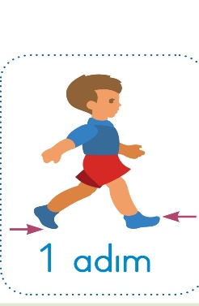

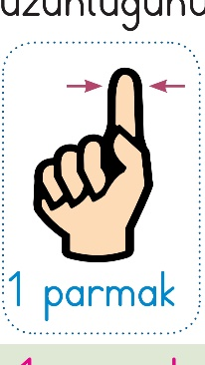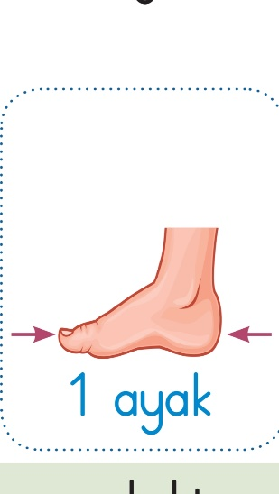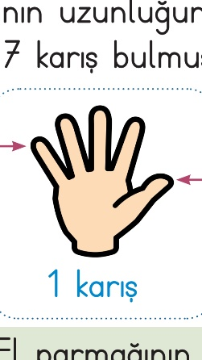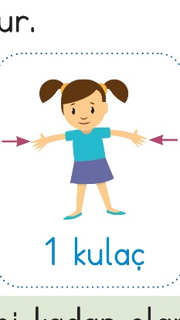

AYAK

PARMAK

KULAÇ

ADIM

KARIŞ

* Aşağıdaki doğru bilgileri yeşile yanlış bilgileri kırmızıya boyayınız.

Standart olmayan uzunluk ölçüleri karış, parmak, adım, kulaç ve ayaktır.

Defterimizin boyunu parmak ve karışla ölçtüğümüzde sonuç değişmez.

Elin başparmağı ile işaret parmağı arasındaki uzunluğa karış denir.

Sınıfın boyunu parmak ile ölçmek adım ile ölçmekten daha zordur.

* Aşağıdaki boşluklara uygun kavramları yazınız.

ayak-parmak-adım-kulaç-karış

* El parmağının eni kadar olan uzunluk ölçüsüne ………………… deriz.
* İki kolumuzu yana doğru açtığımızda, ellerimizin parmak uçları arasındaki uzunluğa ……………denir.
* Bir adım attığımızda arkada kalan ayağın parmak uçları ile öndeki ayağın parmak uçları arasındaki uzunluğa …………… denir.
* Ayak baş parmağı ile topuğumuz arasındaki uzunluğa …………… denir.
* Elimizin baş parmağı ile küçük parmağı arasındaki uzunluğa………… denir.
* Aşağıdaki nesneleri hangi standart olmayan uzunluk ölçü birimleri ile ölçebiliriz? Noktalı yerlere yazınız.

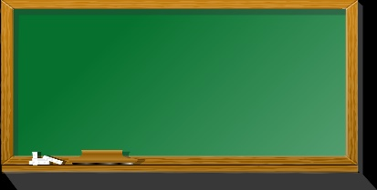 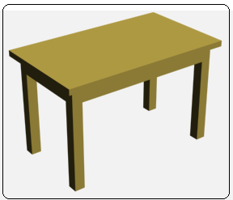 

………………………. ……………………… ………………

  

…………………… ………………………. ………………….

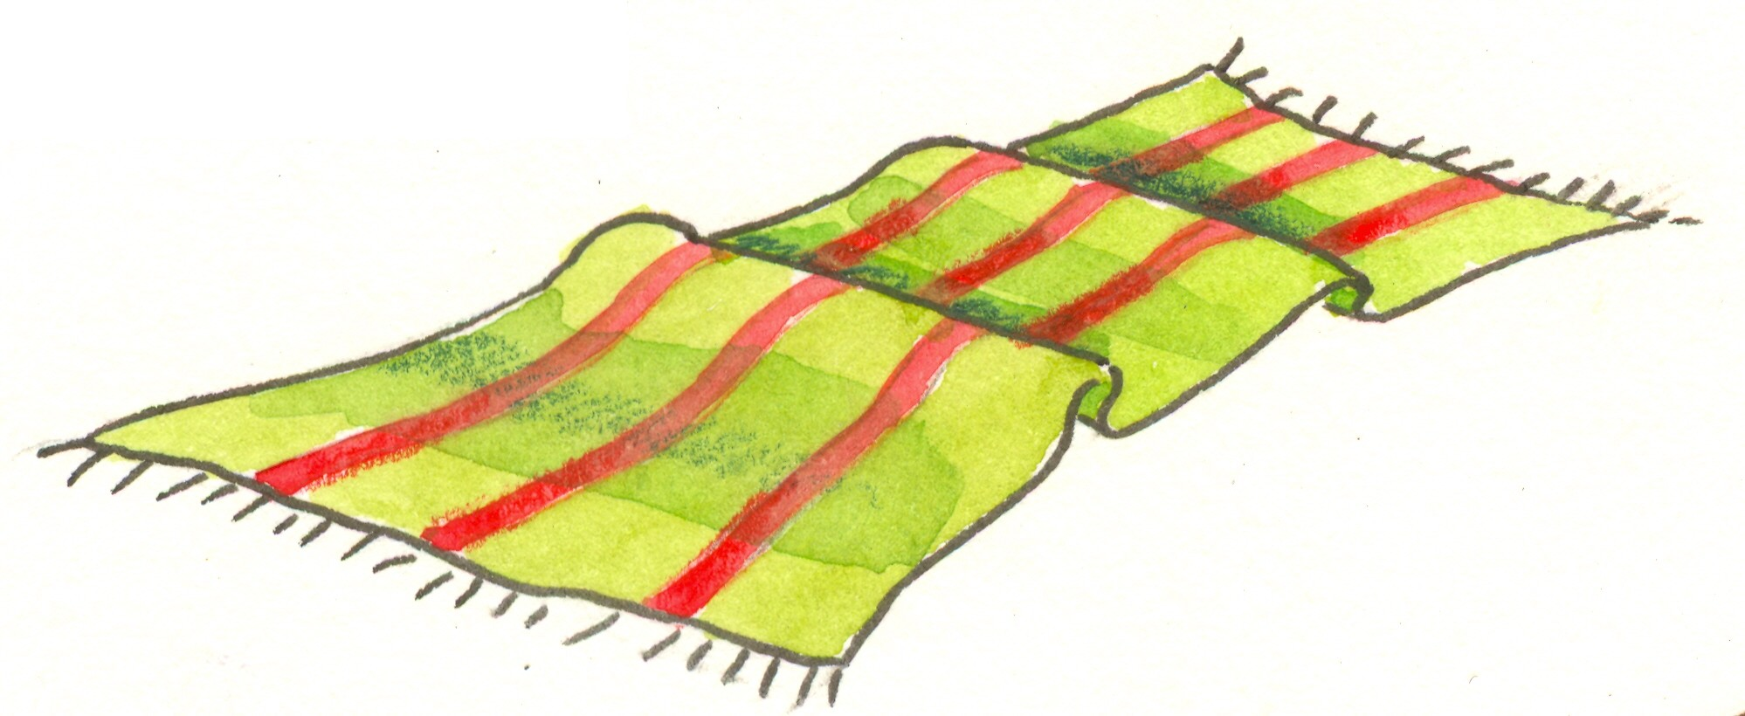

…………………………….

* 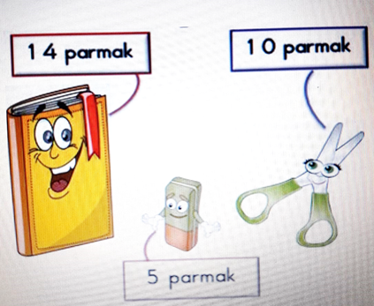Aşağıdaki soruları görsele göre cevaplayalım.

1-Silgi ve makasın uzunluğu toplam kaç parmaktır?

|  |  |  |  |  |  |  |  |  |  |  |  |  |  |  |
| --- | --- | --- | --- | --- | --- | --- | --- | --- | --- | --- | --- | --- | --- | --- |
|  |  |  |  |  |  |  |  |  |  |  |  |  |  |  |
|  |  |  |  |  |  |  |  |  |  |  |  |  |  |  |
|  |  |  |  |  |  |  |  |  |  |  |  |  |  |  |
|  |  |  |  |  |  |  |  |  |  |  |  |  |  |  |

2-Kitap ve makasın uzunluğu toplam kaç parmaktır?

|  |  |  |  |  |  |  |  |  |  |  |  |  |  |  |
| --- | --- | --- | --- | --- | --- | --- | --- | --- | --- | --- | --- | --- | --- | --- |
|  |  |  |  |  |  |  |  |  |  |  |  |  |  |  |
|  |  |  |  |  |  |  |  |  |  |  |  |  |  |  |
|  |  |  |  |  |  |  |  |  |  |  |  |  |  |  |
|  |  |  |  |  |  |  |  |  |  |  |  |  |  |  |

3. Kitap ve silginin toplam uzunluğu kaç parmaktır?

|  |  |  |  |  |  |  |  |  |  |  |  |  |  |  |
| --- | --- | --- | --- | --- | --- | --- | --- | --- | --- | --- | --- | --- | --- | --- |
|  |  |  |  |  |  |  |  |  |  |  |  |  |  |  |
|  |  |  |  |  |  |  |  |  |  |  |  |  |  |  |
|  |  |  |  |  |  |  |  |  |  |  |  |  |  |  |
|  |  |  |  |  |  |  |  |  |  |  |  |  |  |  |

Şekil 1

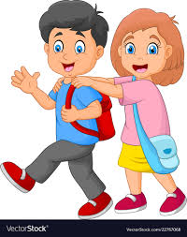4. Kitap, silgi ve makasın uzunlukları toplamı kaç parmaktır?

|  |  |  |  |  |  |  |  |  |  |  |  |  |  |  |
| --- | --- | --- | --- | --- | --- | --- | --- | --- | --- | --- | --- | --- | --- | --- |
|  |  |  |  |  |  |  |  |  |  |  |  |  |  |  |
|  |  |  |  |  |  |  |  |  |  |  |  |  |  |  |
|  |  |  |  |  |  |  |  |  |  |  |  |  |  |  |
|  |  |  |  |  |  |  |  |  |  |  |  |  |  |  |

5. Kitap, makastan kaç parmak uzundur?

|  |  |  |  |  |  |  |  |  |  |  |  |  |  |  |
| --- | --- | --- | --- | --- | --- | --- | --- | --- | --- | --- | --- | --- | --- | --- |
|  |  |  |  |  |  |  |  |  |  |  |  |  |  |  |
|  |  |  |  |  |  |  |  |  |  |  |  |  |  |  |
|  |  |  |  |  |  |  |  |  |  |  |  |  |  |  |
|  |  |  |  |  |  |  |  |  |  |  |  |  |  |  |

Şekil 2